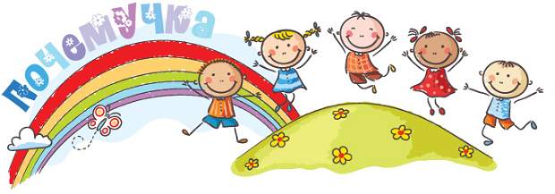
Консультация для родителей «Ваш ребенок – первоклассник»
Совсем скоро первое сентября, и многие малыши впервые переступят школьный порог. Это важное событие в жизни ребенка, серьезный и, безусловно, непростой с психологической точки зрения, шаг на пути к взрослению. Как облегчить ему адаптационный период и как помочь в начале путешествия в мир знаний? Несколько простых советов помогут родителям это сделать.
Наладить режим дня. Многие дети дошкольного возраста, особенно те, которые не посещали детский сад, даже не имеют представления о том, что такое режим дня и почему он важен. А теперь представьте, что вашему чаду, которое встает не раньше десяти, вдруг понадобится каждый день просыпаться в семь? Капризы и слезы еще полбеды, ребенок будет вялым и невнимательным на занятиях. В последний месяц лета постарайтесь приучить будущего школьника вставать и ложиться в одно и тоже время (желательно пораньше). Это дисциплинирует и подготовит к переходу на новый школьный режим.
Не перегружать. Не стоит отправлять ребенка в музыкальную школу или на кружки вместе с поступлением в первый класс общеобразовательной школы. Если маленький ученик не сможет после занятий погулять, отдохнуть и спокойно, без спешки, выучить уроки, есть вероятность, что он слишком перенервничает и даже заболеет. Каждому ребенку требуется разное время, чтобы привыкнуть к школе и домашним заданиям, но уже ко второму классу малыши обычно адаптируются полностью и готовы заниматься еще чем то.
Делать перерывы. Дети 6-7 лет в состоянии фокусировать внимание на чем-то одном примерно в течении 15 минут. Это нужно помнить родителям, которые в первое время будут вместе с ребенком готовить уроки дома. Через каждые четверть часа обязателен перерыв, на котором можно разрешить маленькому школьнику побегать, попрыгать, подурачиться. А вот телевизор и компьютер на это время лучше исключить: глаза ребенка и так испытывают непривычную нагрузку, им нужно больше отдыхать. Кстати, во время перерыва полезно сделать зрительную гимнастику: попросить ребенка посмотреть сначала на какой-то предмет, расположенный совсем близко, а затем – на что-то отдаленное за окном. Такое упражнение отлично расслабляет глаза.
Правильно одеваться и обуваться. Первоклассники впервые сталкиваются с необходимостью пробыть несколько часов в одной и той же обуви, ведь в школе нужно выглядеть опрятно и строго. Именно поэтому нужно внимательно относиться к выбору туфелек и ботинок. Длина следа обязательно должна быть больше длины стопы, в носочной части непременно нужно оставлять 10 мм свободного места. Небольшой каблучок также важен, так как обувь на абсолютно плоской подошве может негативно влиять на развитие детской ножки.
Выбор удобной одежды первоклассника – тоже важная задача для родителей. Наиболее подходящими тканями для комфортной носки являются натуральный хлопок, а в холодное время года – шерсть. Все искусственные материалы нужно по возможности исключить, потому что они не дадут коже ребенка дышать, нарушат теплообмен и будут провоцировать возникновение негативных эмоций.
